（　）月（ ）日  
きゅうしょくパワーアップ大さくせん！

　　　　１年　　くみ　名まえ

１．なにをパワーアップしますか。〇でかこみましょう。

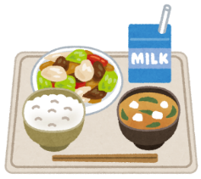　　　　　　　　　

マナー

じかん

すききらい

☆さくせん☆

２．きめたことをができた日は、いろをぬりましょう。

　　・よくできた…赤　・すこしできた…青　・もうすこし…きいろ

|  |  |  |  |  |
| --- | --- | --- | --- | --- |
| ／  （　　　　　） | ／  （　　　　　） | ／  （　　　　　） | ／  （　　　　　） | ／  （　　　　　） |
|  |  |  |  |  |

☆ふりかえり

先生より